Chapitre 9
Géométrie dans l’espace

Représentation d'un solide dans le plan

La perspective cavalière
Définition :
- Les faces frontales sont perpendiculaires au regard.
- Les droites perpendiculaires aux faces horizontales s’appellent les fuyantes.
- L’angle que fait toute fuyante avec l’horizon s’appelle l’angle de fuite.
- Le rapport entre la dimension réelle et la dimension sur les fuyantes s’appelle le coefficient de fuite.

Exemple :
On utilise les règles ci-dessous pour représenter en perspective cavalière, avec  = 30° et k = 0,5, un parallélépipède rectangle de dimension .

Règles  - Les arêtes vues sont représentées en trait plein, les arêtes cachées en pointillés.  - Les faces frontales sont représentées en vraie grandeur.  - Le parallélisme de deux droites est conservé.  - Le rapport des longueurs d'un même plan de fuite est conservé.  En bleu, les faces frontales  En rouge, les fuyantes | 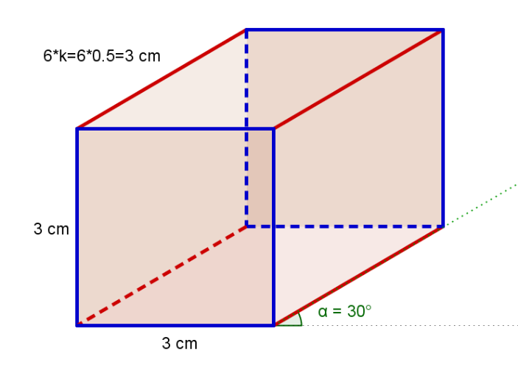
Remarque :
Sur les fuyantes, ni les angles, ni les longueurs ne sont conservés.

Les patrons
Définition :
Le patron d’un solide, constitué de faces, est une représentation plane de ce solide en vraie grandeur.

Exemples :
- Pyramide
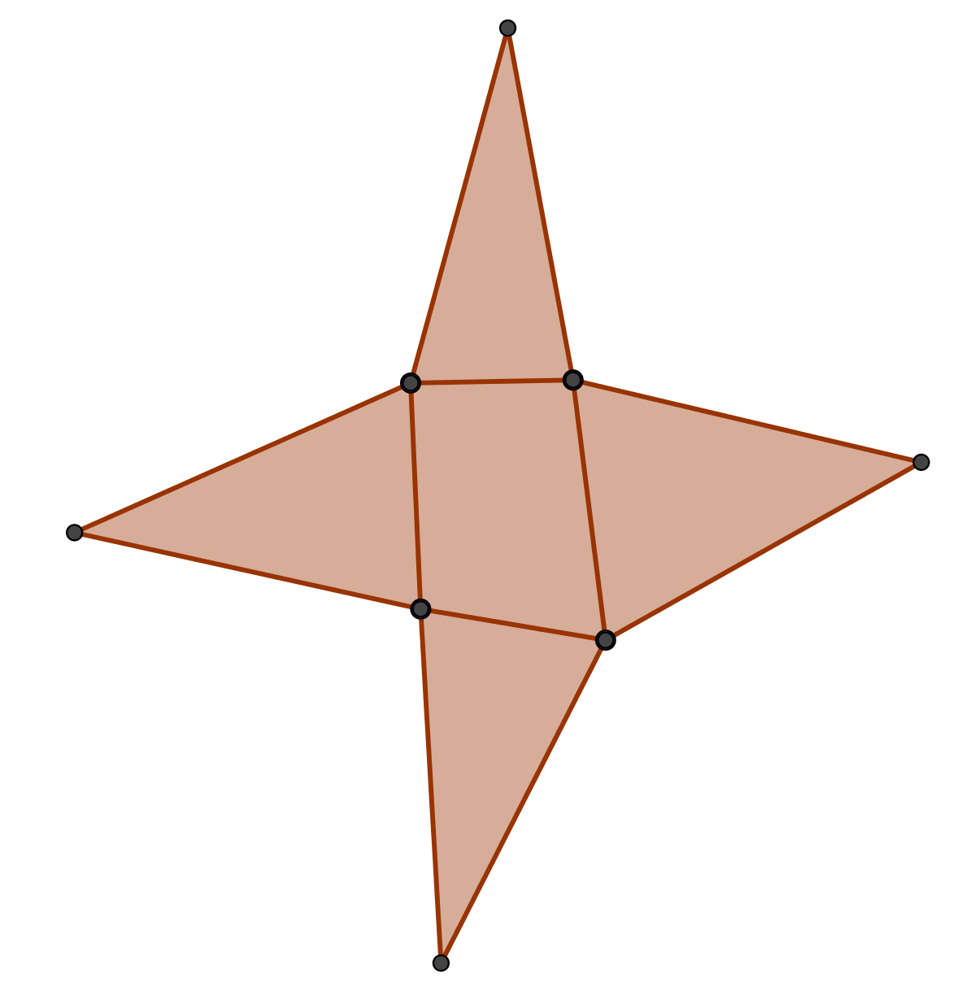 | 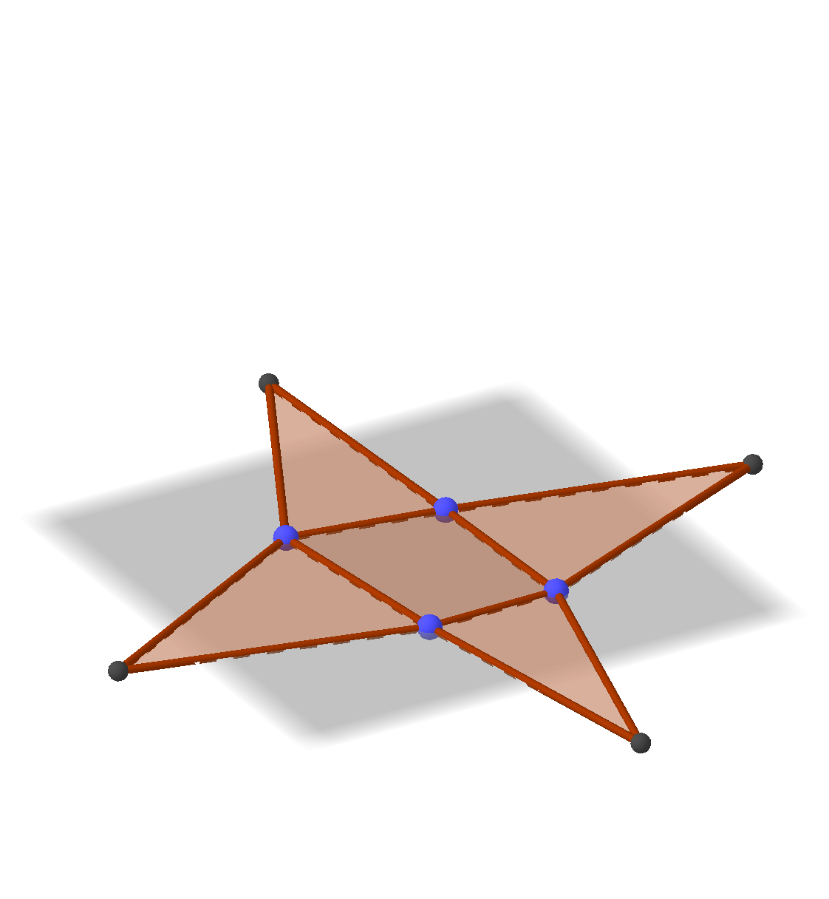 | 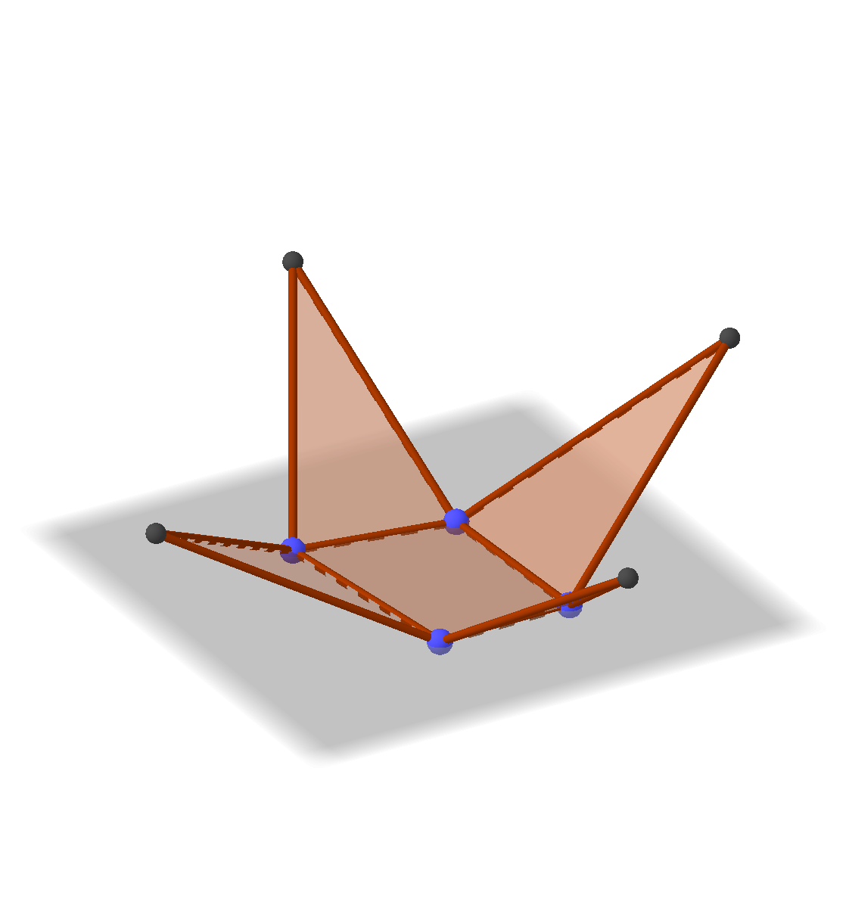 | 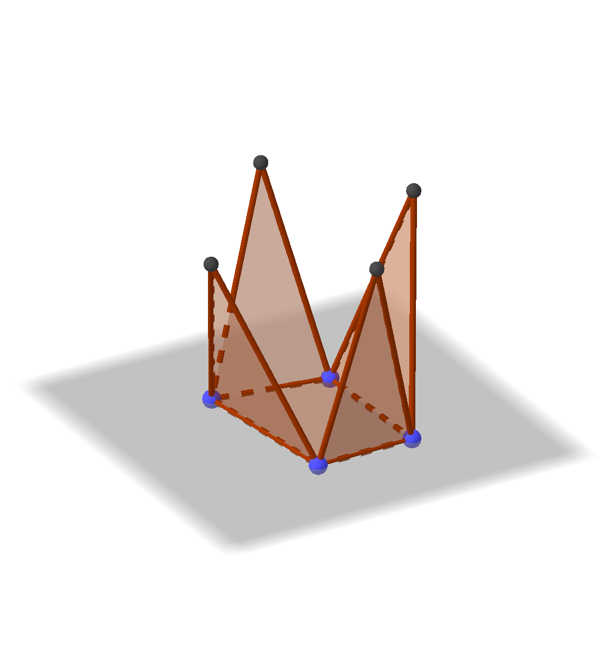 | 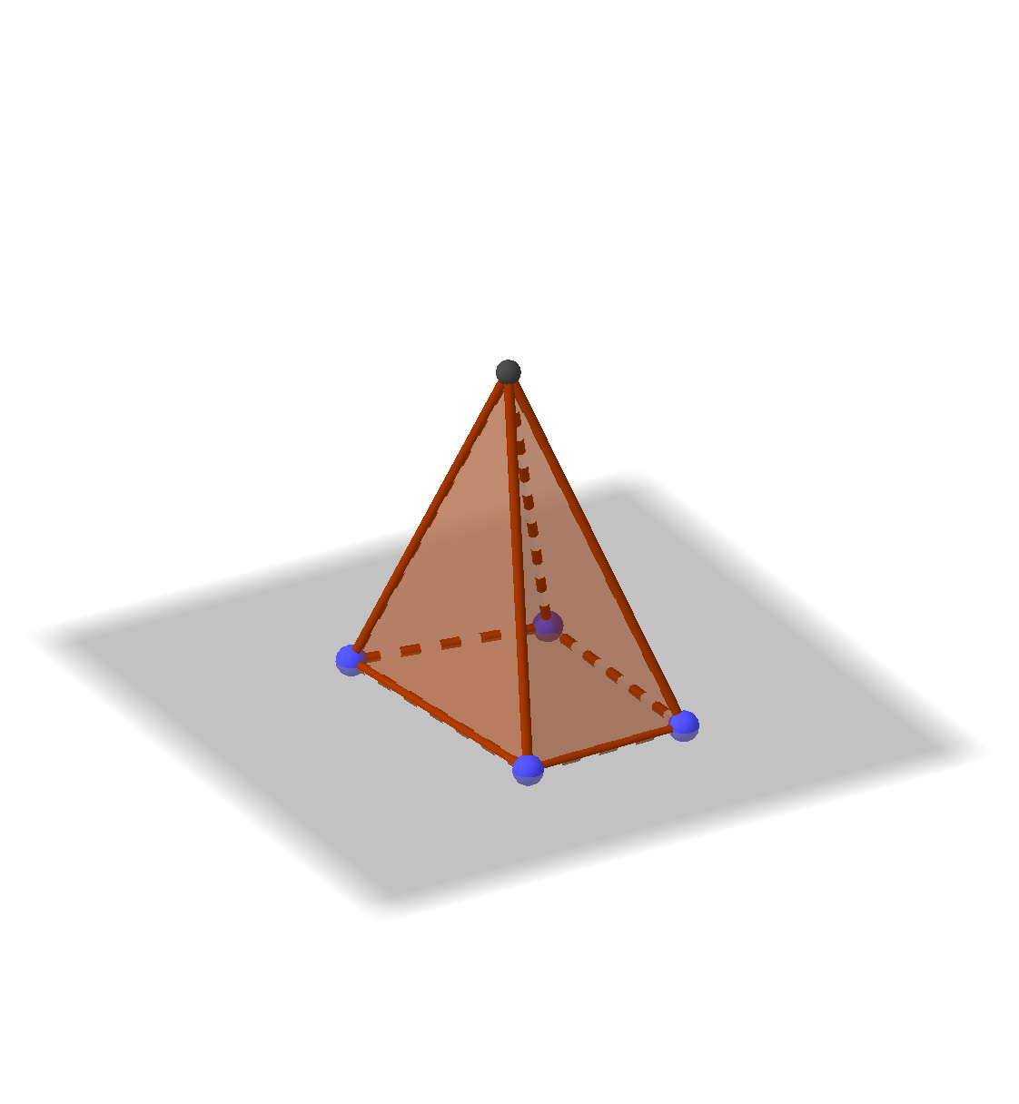
- Dodécaèdre
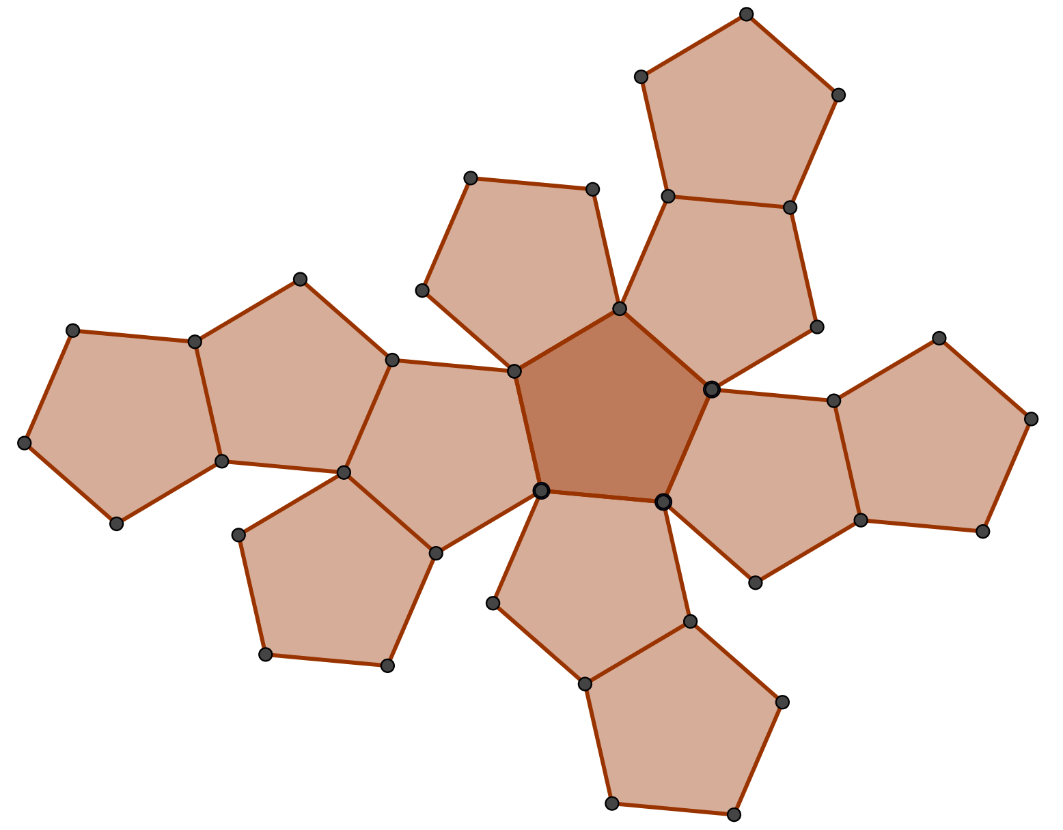 | 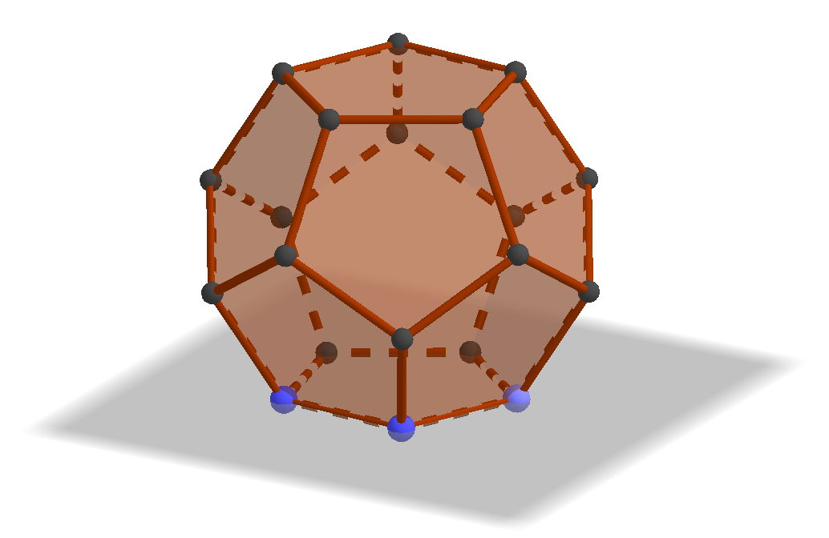
- Prisme
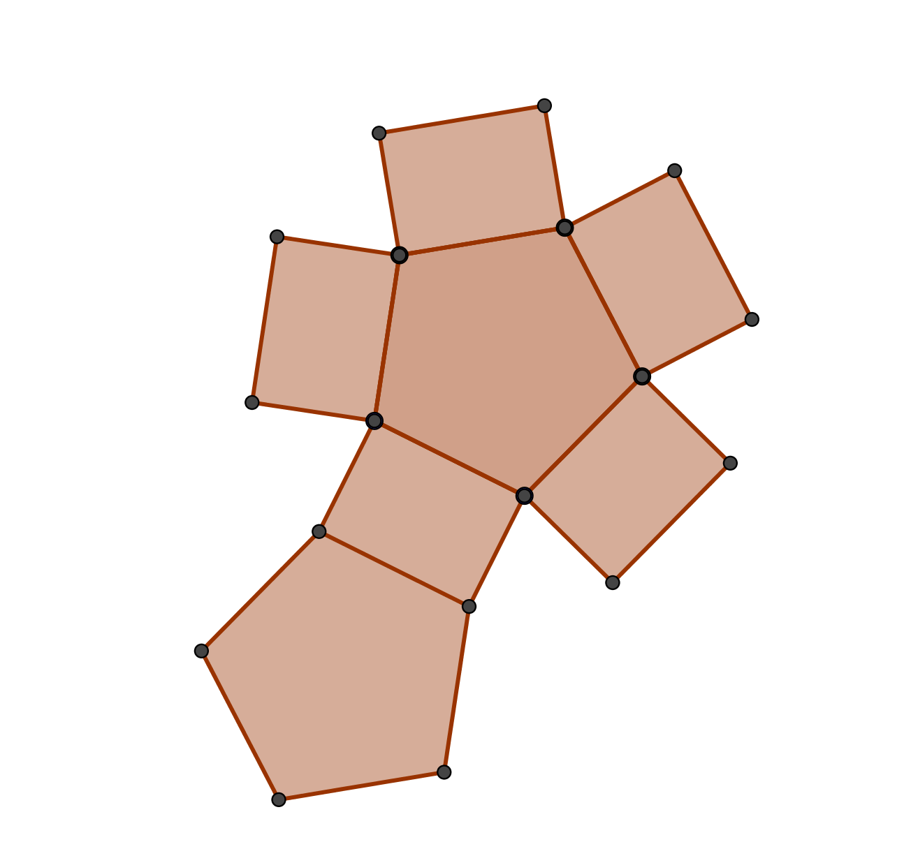 | 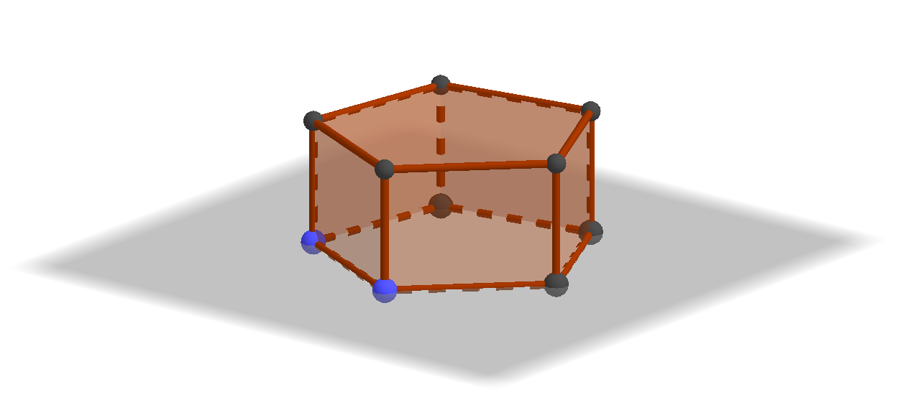
- Cylindre de révolution
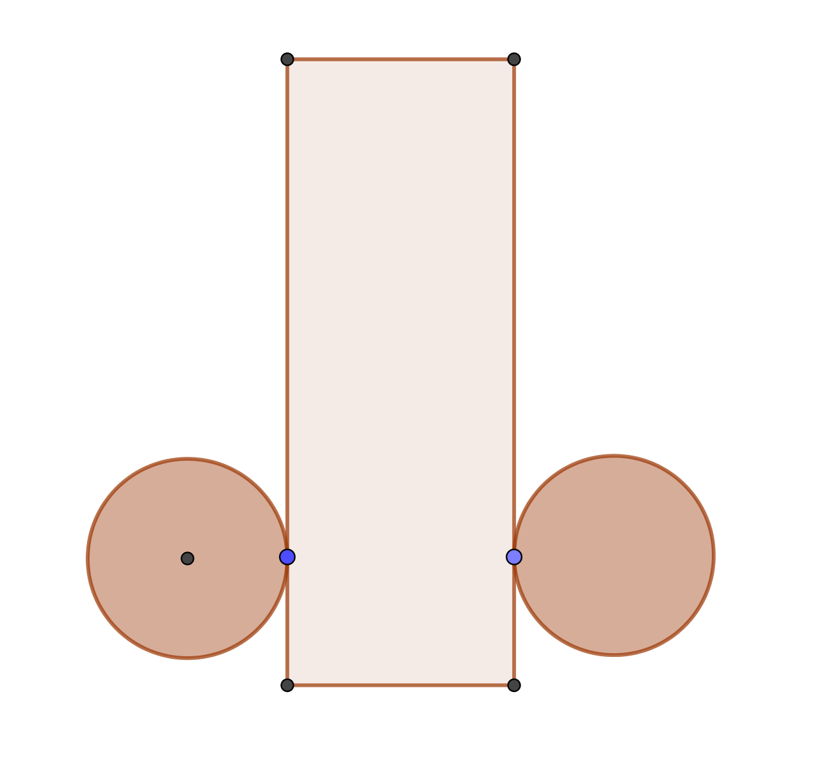 | 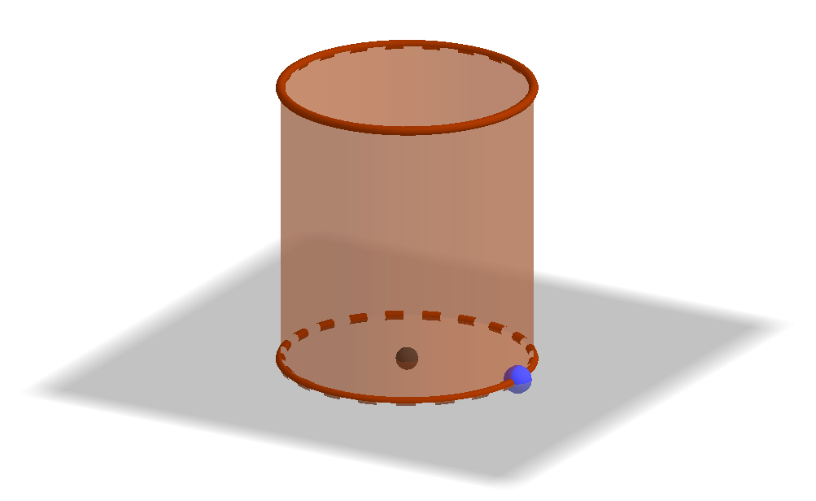
- Cône de révolution
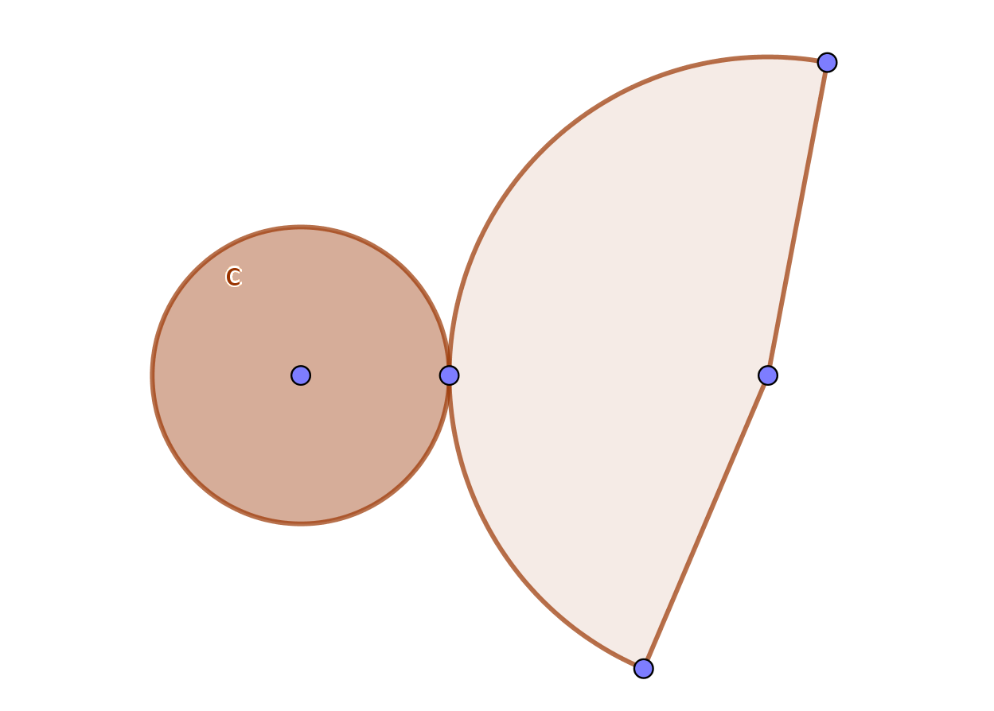 | 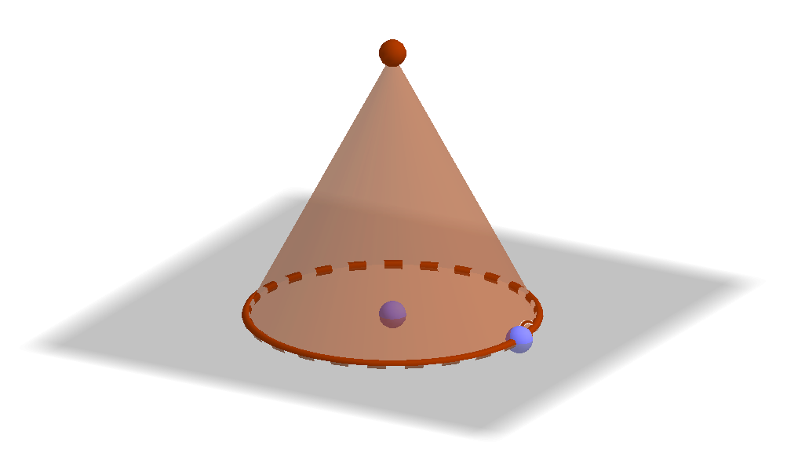

Droites et plans dans l'espace

Règles d'incidence
- Deux points distincts A et B définissent une droite notée (AB).
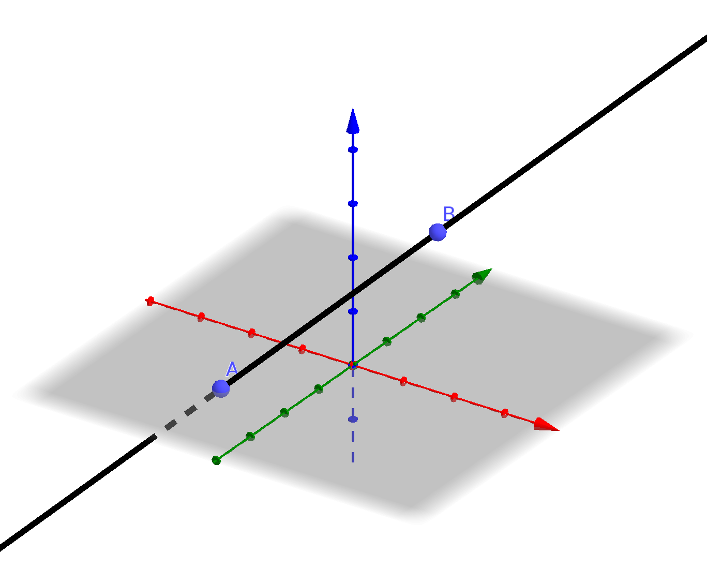
- Trois points non alignés A, B et C définissent un plan, noté (ABC).
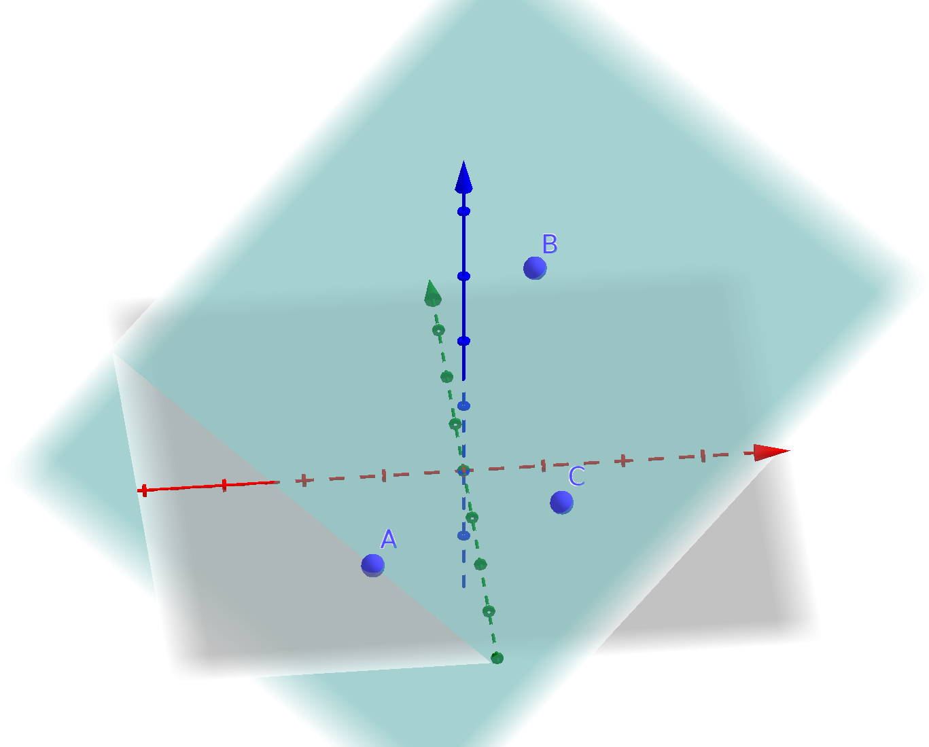
- Si A et B appartiennent à un plan, alors la droite (AB) est contenue dans ce plan.
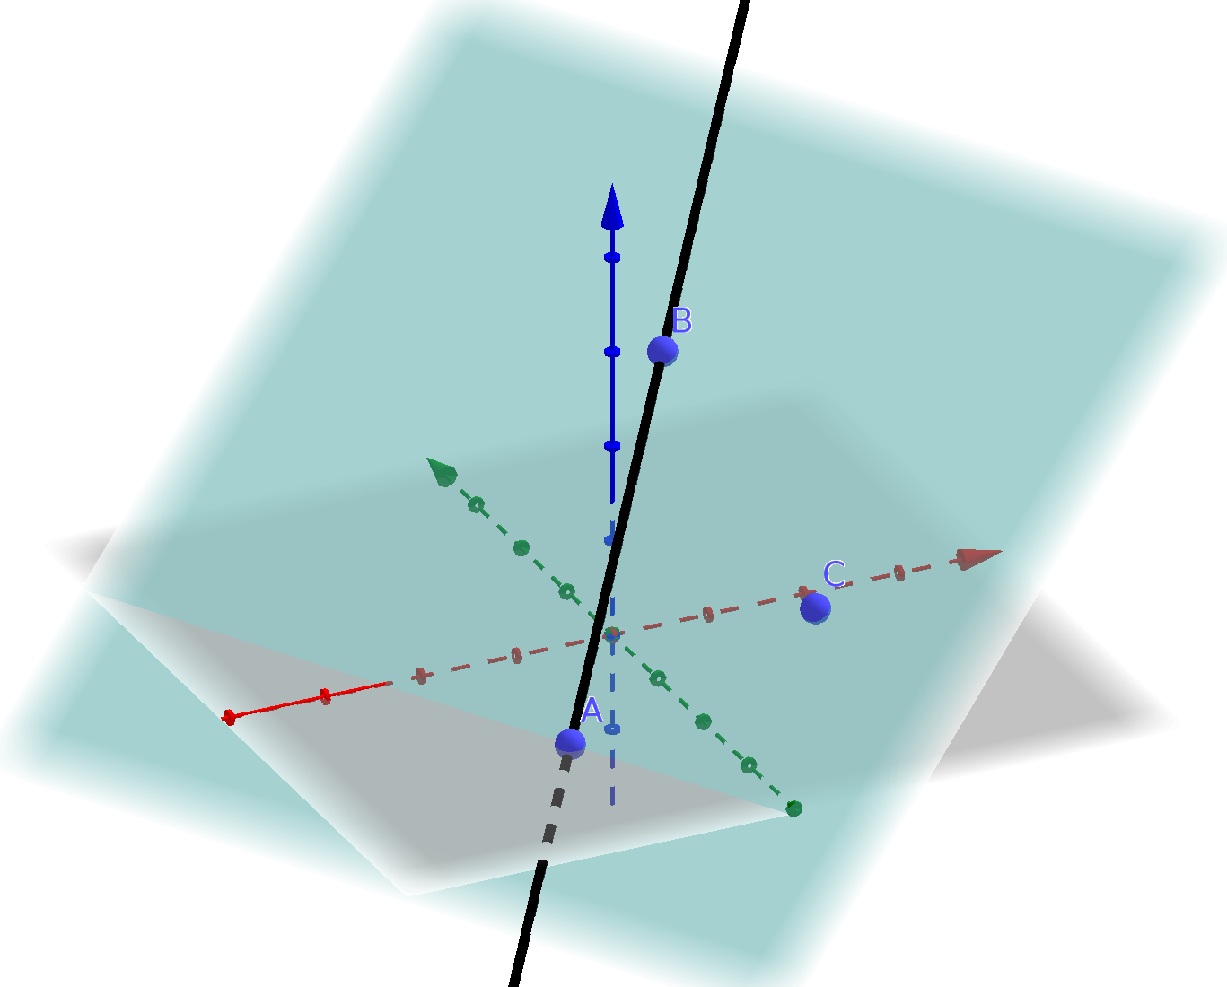
(AB) ⊂ P
P
- Dans tout plan de l'espace, on peut appliquer tous les théorèmes de géométrie plane.

Position relative de deux droites
Définitions :
- Deux droites contenues dans un même plan sont coplanaires.
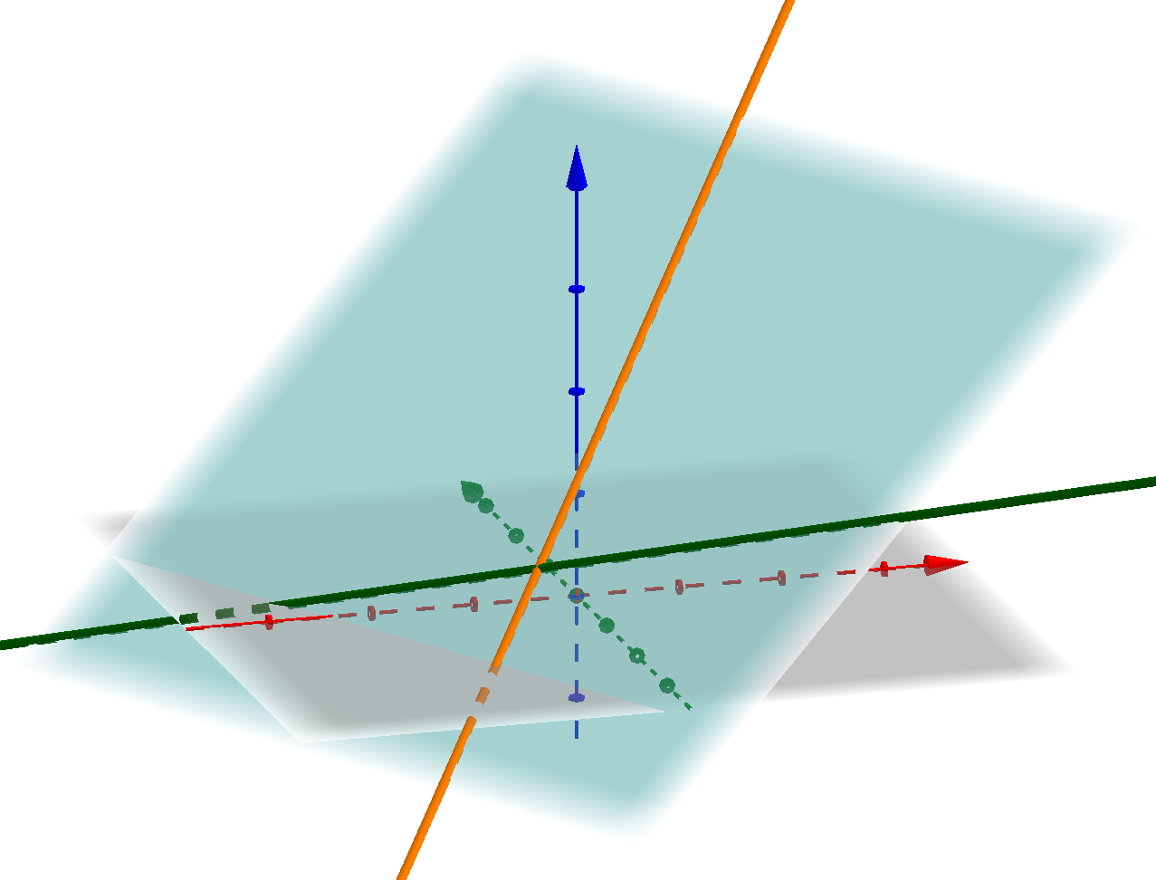  d  d’ | d et d' sont coplanaires
- S’il n’existe aucun plan contenant deux droites, elles sont non coplanaires.
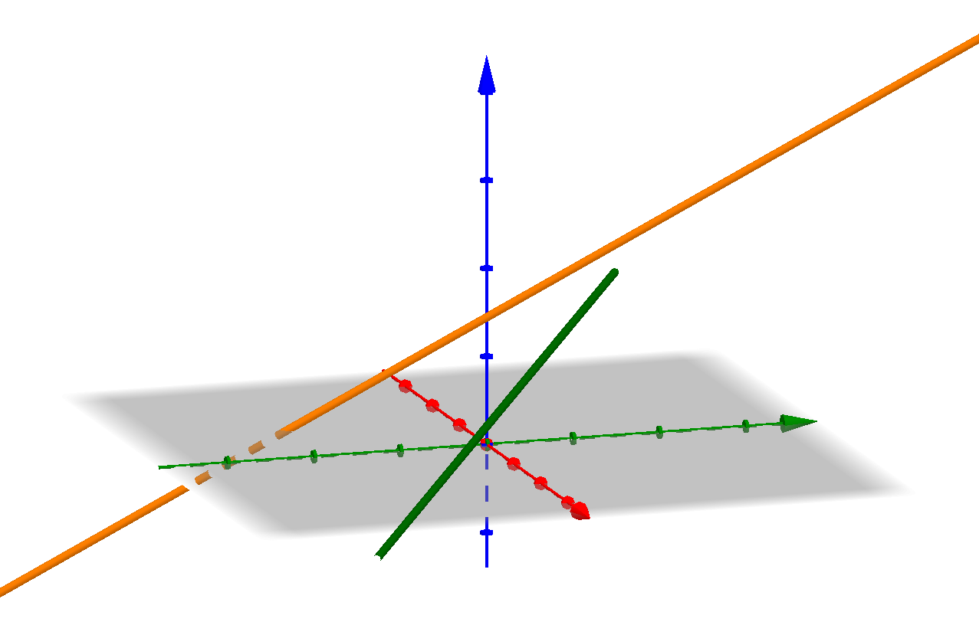  d  d’ | d et d' sont non coplanaires
Propriétés :
- Deux droites sécantes sont coplanaires.
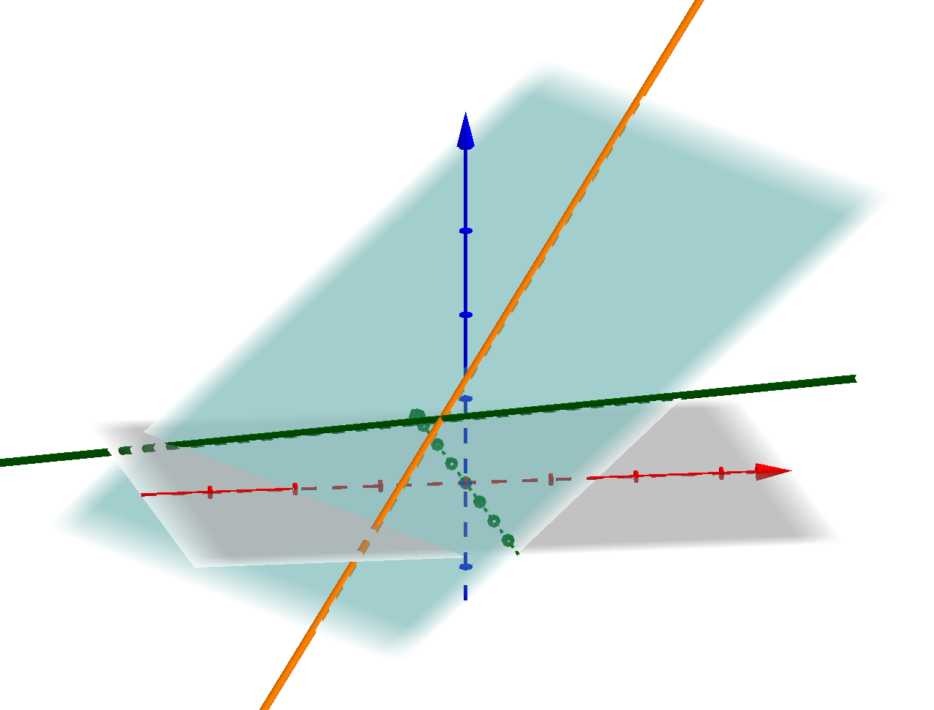  d  d’ | d et d' sont sécantes
- Deux droites parallèles sont coplanaires.
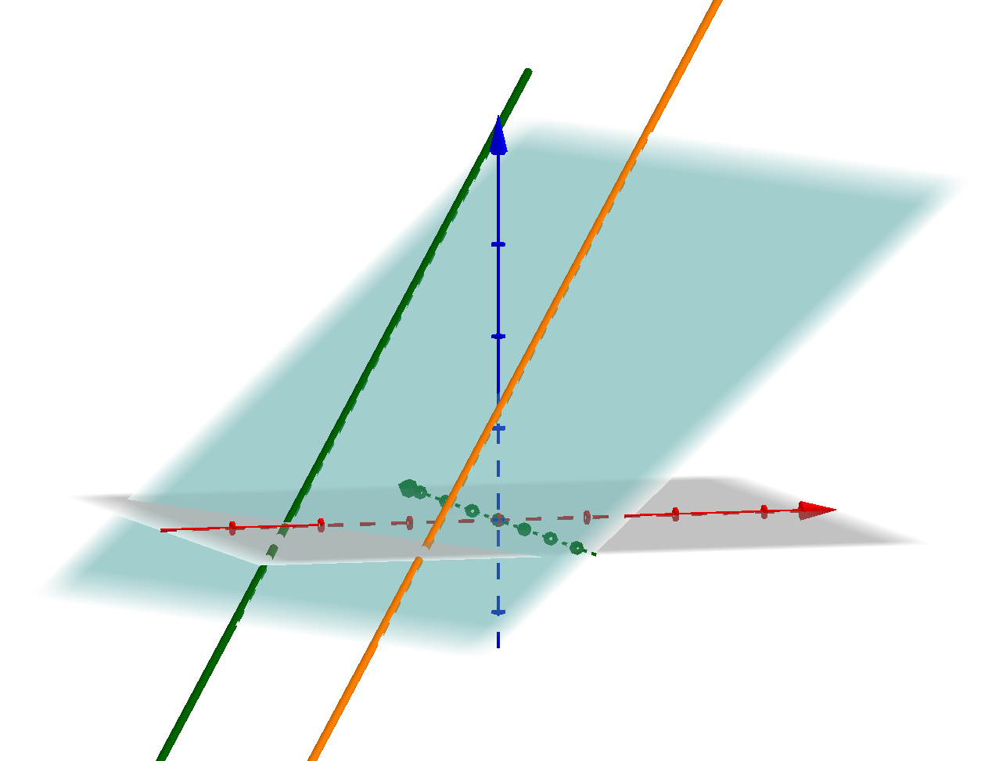  d  d’ | d et d' sont parallèles
Propriété :
Deux droites sont strictement parallèles si elles sont coplanaires et si elles n’ont aucun point commun.

Remarque :
Deux droites confondues sont dites parallèles.

Position relative d'une droite et d'un plan
Définitions :
- Une droite et un plan qui n'ont qu'un seul point commun sont dits sécants.
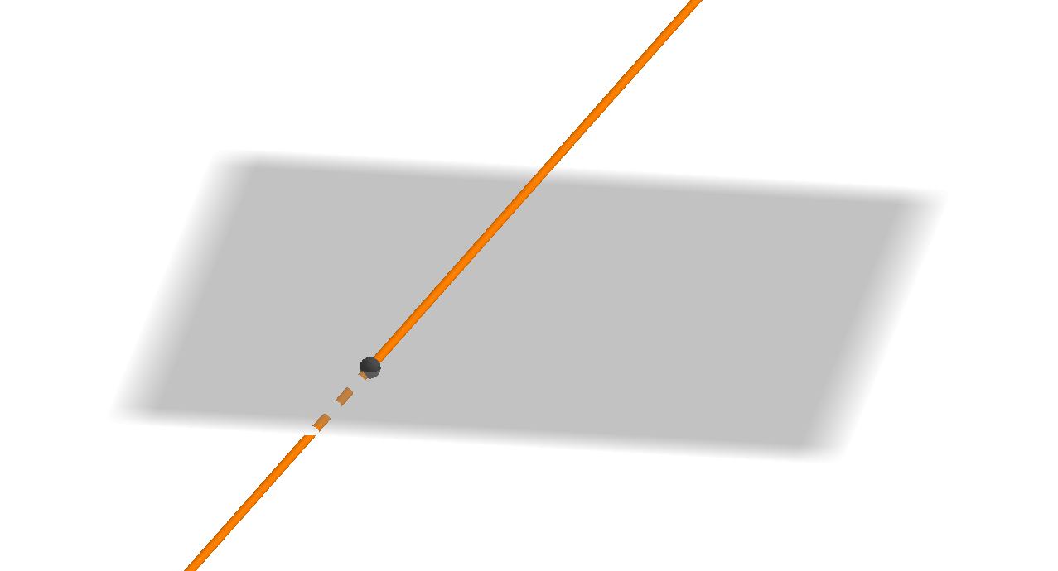  P  d | P et d sont sécants
- Une droite et un plan qui n'ont aucun point commun sont dits parallèles.
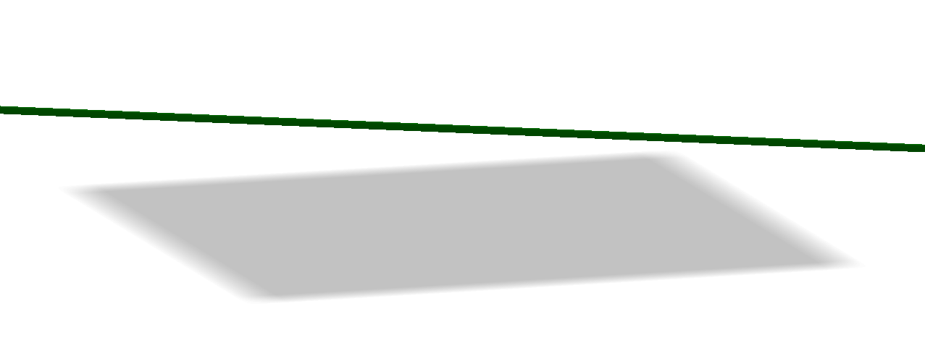  P  d | P et d sont parallèles
- Si deux points d’une droite sont dans un plan, la droite qui les joint est contenue dans ce plan.
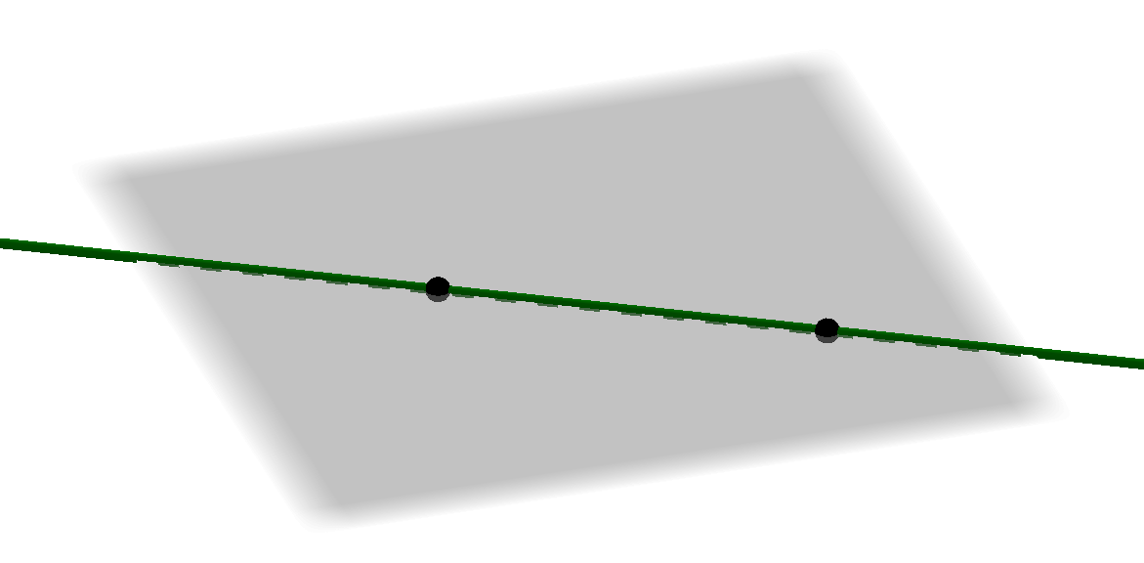  P  A  B | (AB) est contenue dans P  (AB) ⊂ P

Propriété :
Si une droite est parallèle à une droite d’un plan alors elle est parallèle à ce plan.
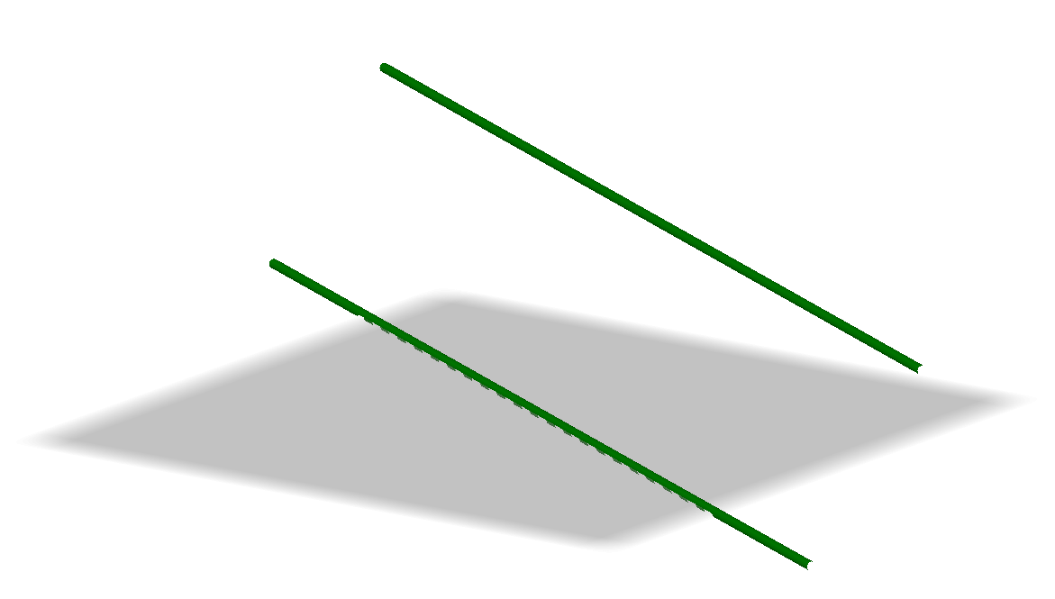  P  d  d’ | d' est parallèle à d donc d' est parallèle à P

Position relative de deux plans distincts
Propriétés :
- Deux plans sécants ont pour intersection une droite.
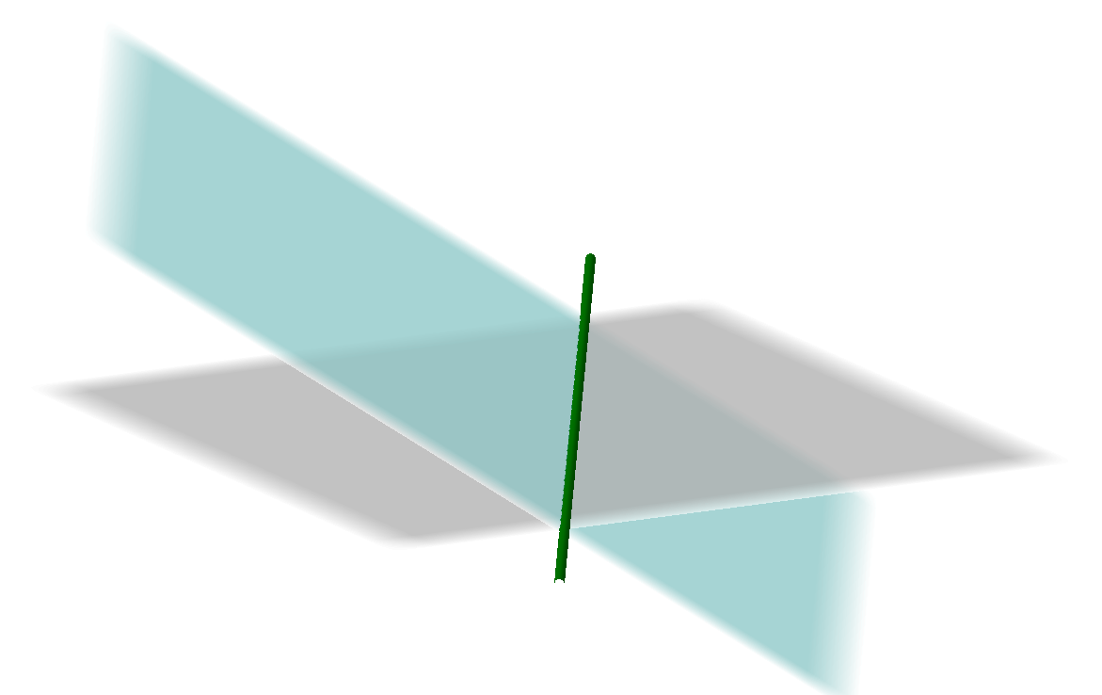  d  P  P’ | d est définie par l'intersection de P et P'
- Deux plans sans point commun sont parallèles.
  P  P’ | P et P' sont parallèles

Parallélisme
Propriétés :
- Deux droites parallèles à une même troisième sont parallèles entre elles.
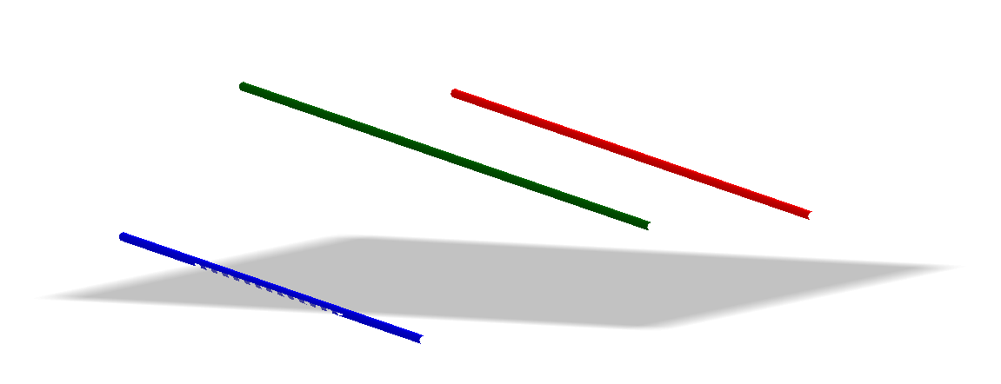  d  d’  d’’ | d' est parallèle à d et d'' est parallèle à d  donc d' et d'' sont parallèles
- Deux plans parallèles à un même troisième sont parallèles entre eux.
  P  P’  P’’ | P' est parallèle à P et P'' est parallèle à P  donc P' et P'' sont parallèles
- Si deux droites sécantes sont parallèles à un plan, le plan qu’elles déterminent est parallèle à l’autre plan.
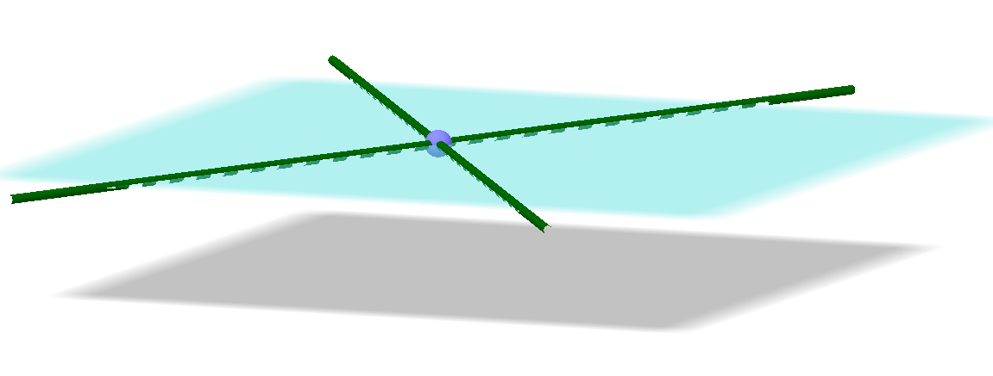  d  d’  P’  P | d et d' contenue dans P'  d parallèle à P et d' parallèle à P  donc P' parallèle à P
- Si deux plans sont parallèles, toute droite de l'un est parallèle à l'autre plan.
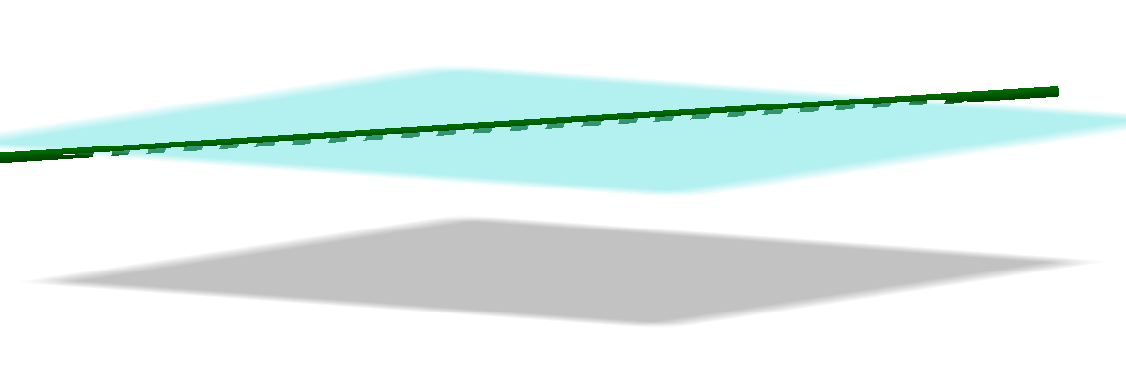  d’  P’  P | P et P' sont parallèles et d' est contenue dans P' donc d' est parallèle à P.

- Si P et P' sont deux plans parallèles, alors tout plan Q qui coupe P coupe aussi P' et les droites d'intersection d et d' sont parallèles.
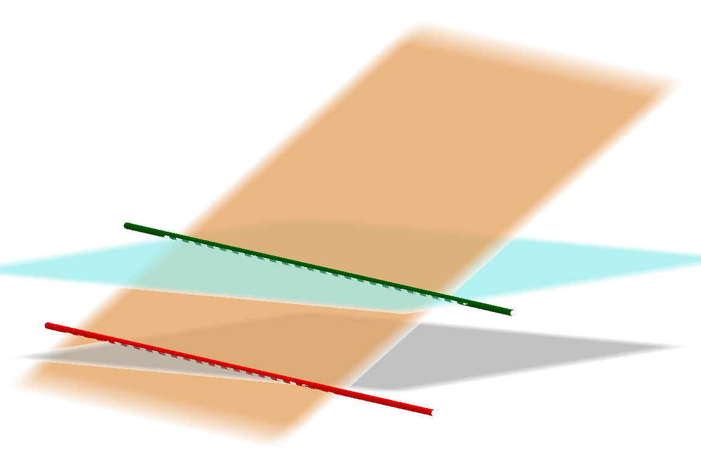
d
d’
P
P’
Q
- Si une droite d est parallèle à une droite d', alors la droite d est parallèle à tout plan P contenant la droite d'.
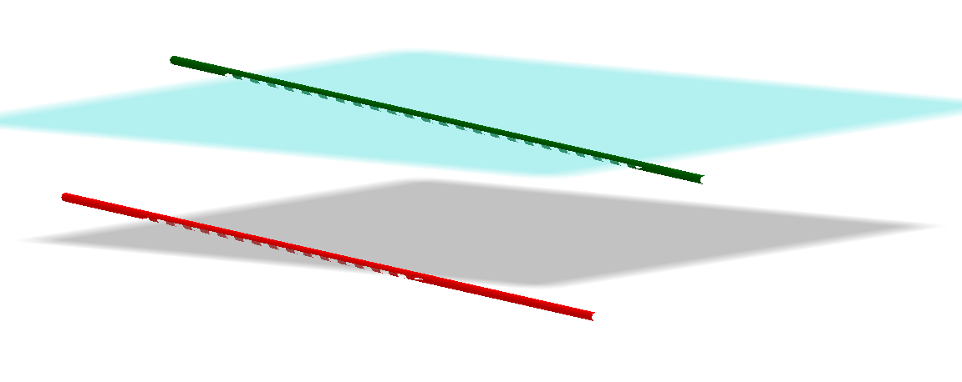
d
d’
P
- Théorème du toit
d et d' sont deux droites parallèles.
P est un plan contenant d, et P' un plan contenant d'.
Si les plans P et P' sont sécants alors la droite d'intersection  de ces plans est parallèle à d et d'.
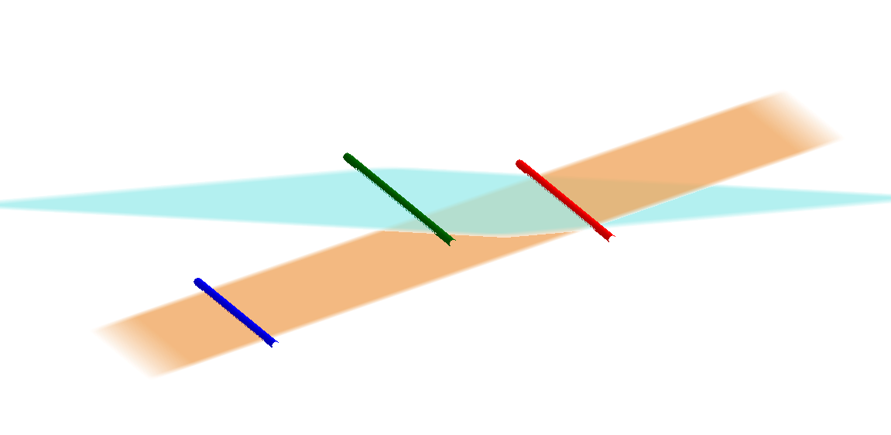
d
d’
P
P’

Programmes :

CONTENUS | CAPACITÉS ATTENDUES | COMMENTAIRES
Géométrie dans l’espace  Les solides usuels étudiés au collège : parallélépipède rectangle, pyramides, cône et cylindre de révolution, sphère. | - Manipuler, construire, représenter en perspective des solides. | C’est l’occasion d’effectuer des calculs de longueur, d’aire et de volumes.
Droites et plans, positions relatives.
Droites et plans parallèles. |  | On entraîne les élèves à l’utilisation autonome d’un logiciel de géométrie dans l’espace.

